HAIKUrizmy o slovenskej logike
Stanislav Hoferek

Autor | Vydavateľ | Licencia | Vydanie | Autor obálky
Stanislav Hoferek | Greenie knižnica | CC-BY-NC-ND | Prvé (2021) | Stanislav Hoferek

O knihe
HAIKUrizmy o slovenskej logike je v poradí už piata zbierka krátkych textov, ktoré spájajú aforizmy, tri verše typické pre haiku a jedinečný a úprimný pohľad na súčasný svet. Tentokrát je zameraná na Slovensko. Krásnu krajinu, v ktorej žijú často veľmi protikladní ľudia s úplne odlišnými cieľmi a prioritami. HAIKUrizmy o slovenskej logike sa dotýkajú pandémie a očkovania, ako i najrôznejších hoaxov, ktoré len zdanlivo nikomu nepomáhajú. V skutočnosti síce mnohým ublížia, ale niektorým pomôžu k tomu, aby si svojou bezcitnosťou zvyšovali popularitu.
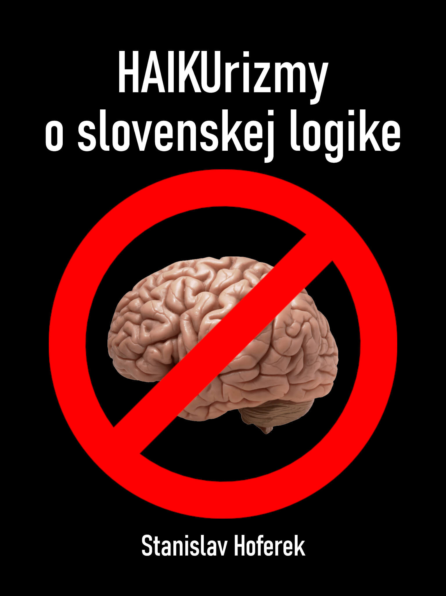
V knihe je všeličo, od pondelkov cez meteority a percentá po vieru a zdravotníctvo. Samozrejme nemôžu chýbať stálice dezinfo scény, i keď zatiaľ nepoznáme počet ľudí, ktorí zomrú na základe ich odporúčaní.
Obsah
HAIKUrizmy o slovenskej logike 1
O knihe 2
Haiku o absolútnom dne 4
Haiku o boľševickej svini #1 5
Haiku o boľševickej svini #2 6
Haiku o boľševickej svini #3 7
Haiku o Borisovi 8
Haiku o budúcej vláde 9
Haiku o čase #1 10
Haiku o čase #2 11
Haiku o čase #3 12
Haiku o čase #4 13
Haiku o Česku 14
Haiku o čierny piatok 15
Haiku o dvanásťminútovke 16
Haiku o farmalobby 17
Haiku o gulagu 18
Haiku o Harabinovi 19
Haiku o harpii 20
Haiku o hádzaní za mreže 21
Haiku o hovnomete 22
Haiku o inakosti 23
Haiku o konzervativizme 24
Haiku o Kotlebovom hop-šup prášku #1 25
Haiku o Kotlebovom hop-šup prášku #2 26
Haiku o Kováčikovi 27
Haiku o Lidli 28
Haiku o McGyverovi 29
Haiku o meteorite 30
Haiku o najvtipnejšom človeku 31
Haiku o očkovaní #1 32
Haiku o očkovaní #2 33
Haiku o očkovaní #3 34
Haiku o očkovaní #4 35
Haiku o očkovaní #5 36
Haiku o omikrone #1 37
Haiku o omikrone #2 38
Haiku o opore 39
Haiku o percentách a matematike #1 40
Haiku o percentách a matematike #2 41
Haiku o paragrafe 363 42
Haiku o pondelkoch 43
Haiku o príliš marketingovej politike 44
Haiku o protestoch a zombie 45
Haiku o slovenskej politickej logike 46
Haiku o Smere a jeho smerovaní 47
Haiku o spojení Smeru s SNS 48
Haiku o susedoch Róberta Fica 49
Haiku o viere vo vieru 50
Haiku o Spravodlivosti 51
Haiku o World of Warcraft 52
Haiku o Záborskomečiarizme 53
Haiku o zdravotníctve na Slovensku 54
Haiku o politických stranách - HLAS 55
Haiku o politických stranách - SMER 56
Haiku o politických stranách - Kotlebovci 57
Haiku o politických stranách - Republika 58
Haiku o politických stranách - SNS 59

Haiku o absolútnom dne

Slovensko je jediná krajina
kde pojem absolútneho dna
platí len po najbližšiu tlačovku

Haiku o boľševickej svini #1

Veľké alebo malé B
pre veľkú alebo malú sviňu
ktorá má vždy jedinú pravdu?

Haiku o boľševickej svini #2

Boľševickú sviňu vo filme Vlastníci
mal pôvodne hrať Ľuboš Blaha
ale to by bola príliš veľká realita

Haiku o boľševickej svini #3

Mafia pod vedením dona Roberta
sa na štátnu kasu lepí okamžite
presne ako so sekundovým lepidlom

Haiku o Borisovi

Boris dokáže nazvať mafiánom
dokonca aj každého človeka
ktorý posiela mafiánov za mreže

Haiku o budúcej vláde

Je celkom možné,
že strany Mafia #1, Mafia #2, Mafia #3 a Mafia #4
nájdu spoločné programové prieniky

Haiku o čase #1

Čas sú ručičky
ktoré ukazujú
na tvoje tukové bunky

Haiku o čase #2

Čas sú ručičky
ktoré nútia tvoje nohy
utekať z domu do práce

Haiku o čase #3

Čas sú ručičky
ktoré ukazujú krátke okamihy
dlhého utrpenia

Haiku o čase #4

Čas sú ručičky
ale nič ťa nedojebe tak silno ako čas
a tak nie si v dobrých rukách a ručičkách

Haiku o Česku

Najväčší bojovníci
proti migrácii
sú jeden slovák a jeden japonec

Haiku o čierny piatok

Mikina s textom pekný biely deň
mi celkom nesedí do ponuky
na čierny piatok (black friday)

Haiku o dvanásťminútovke

Najväčší borci zabehnú dvánásťminútovku
za desať a pol minúty
a to sú päť minút na trestnej lavici

Haiku o farmalobby

Farmalobby sa často spomína
hlavne tam, kde je problém s chápaním
základnej matematiky

Haiku o gulagu

Za kritiku do gulagu
a tí najchudobnejší
musia ísť pešo

Haiku o Harabinovi

Harabin si dal dole rúško
aby mohol spokojne zabíjať
nielen svojich voličov

Haiku o harpii

Čakáreň u bezcitnej harpie
bude mať obedovú prestávku
do pol piatej ráno

Haiku o hádzaní za mreže

Pár eur za deň
je asi podľa niektorej kalkulačky
viac ako splácanie zlodejín deťmi, vnukmi a pravnukmi

Haiku o hovnomete

Lekárka Róberta Fica
by mala viac dbať
na obmedzovanie energeťákov

Haiku o inakosti

V mene boja proti inakosti
robíme rovnaké chyby
a rovnako padáme na hubu

Haiku o konzervativizme

Potrebujeme konzervatívne denníky
myšlienky, túžby a učebnice
aby sme zastali v čase ako dinosaury

Haiku o Kotlebovom hop-šup prášku #1

Kotleba porozdával lieky
vďaka ktorým sa predávkovaní
rýchlo dostanú do preťažených nemocníc

Haiku o Kotlebovom hop-šup prášku #2

Slovensko je prvé na svete
v používaní liekov pre zvieratá
na zabíjanie vlastných voličov

Haiku o Kováčikovi

Kováčik chcel ukuť spravodlivosť po svojom
ale ukázalo sa
že je na to príliš malý pán

Haiku o Lidli

Ak by prístup na Facebook bol len pre ľudí
ktorí dokážu vysvetliť Pytagorovu vetu
Lidl by nemal problémy s výtržníkmi

Haiku o McGyverovi

McGyver dokázal z Facebookových príspevkov
postaviť dostatok pľúcnych ventilácií
tak sme ho radšej dali na samotku

Haiku o meteorite

Keby meteorit vyhubil 90% ľudí
tak sa na Slovensku nájdu jedinci
ktorých to nezaujíma

Haiku o najvtipnejšom človeku

Vrcholom irónie na Slovensku
je zobrať Záborskú na potrat
ako psychickú podporu

Haiku o očkovaní #1

Očkovanie rozdeľuje spoločnosť
na zodpovedných, lenivých
a tých, ktorí by nemali mať občiansky

Haiku o očkovaní #2

Neočkovaní ľudia plnia Facebooky
JISky a pľúcne ventilácie
a ešte aj kremáciu dostanú o desiatky rokov skôr!

Haiku o očkovaní #3

Pre niektorých neočkovaných je pápež Satan
lebo boh je láska k blížnemu
ale nenávisť je VIP lístok k Darwinovej cene

Haiku o očkovaní #4

Do polroka umrieš ty očkovaná sviňa!
Jeden sa smeje z plného hrdla
zatiaľ čo za autora myšlienky dýchajú prístroje

Haiku o očkovaní #5

Zaočkovať sa proti vírusu je múdre
ale niektorí politici vedia
že ich tí múdri voliť nikdy nebudú

Haiku o omikrone #1

Tí, čo nevedia prečítať
či je niečo pre ľudí alebo pre kone
sa budú musieť učiť grécku abecedu

Haiku o omikrone #2

Keď nemôžeš ísť do Afriky
musí africký variant prísť k tebe
a Mohamed na hore len nechápavo kýve hlavou

Haiku o opore

Niekto potrebuje oporu pre každý deň
a niekto iný potrebuje oporu
pri kladení odporu proti humanite

Haiku o percentách a matematike #1

Čoraz väčšie percento ľudí
považuje racionálne čísla
za iracionálne

Haiku o percentách a matematike #2

Päťsto ľudí z tisícky
je viac ako štyristo ľudí zo štyristo
lebo druhá časť vety vyžaduje myslenie

Haiku o paragrafe 363

Máme ten najlepší, kúzelný paragraf
ktorý robí zo Satana dobráčiska
a z dobráčiska Satana

Haiku o pondelkoch

Zase vstávanie do práce
zase ma straší premotivovaný budík
a zase útočí na ľudí premotivovaná Záborská

Haiku o príliš marketingovej politike

Urobiť bububu na facebooku
a vytlačiť vagón letáčikov
je asi ľahšie ako normálne zdvihnúť ruku

Haiku o protestoch a zombie

Keby sa zombie ocitli na protestoch Kotlebovcov
išli by k novinárom
pretože majú chuť na mozgy

Haiku o slovenskej politickej logike

Len v jednej krajine pošlú sedieť tých
čo majú rovnú chrbticu
aby sa lepšie dýchalo tým, čo by mali sedieť

Haiku o Smere a jeho smerovaní

Smer #1 pripúšťa spoluprácu so Smer #2
a dokonca je pravdepodobne možné i to
že zajtra ráno vyjde Slnko

Haiku o spojení Smeru s SNS

Zombie so slovenskom vlajočkou
budú a sú vďační brigádnici
dobre organizovanej chobotnice

Haiku o susedoch Róberta Fica

To, že má jeden konkrétny politik
za susedov vždy len mafiánov a skorumpovaných hajzlov
je určite práca Soroša, Matoviča a LGBT!

Haiku o viere vo vieru

Veríš, že viera
v ktorú musíš veriť
ťa ochráni aj pred rozumom

Haiku o Spravodlivosti

Keby socha Spravodlivosti ožila na Slovensku
z Bratislavy do Košíc
by bola diaľnica tvorená z obsahu žalúdka

Haiku o World of Warcraft

Nemusíš si vybrať hordu
stačí zaplatiť tisíce trolov
na Slovenskom internete

Haiku o Záborskomečiarizme

Mečiar vedel o každom niečo
Záborská nevie nič o ženách
ale každý to mal potrebu riadiť

Haiku o zdravotníctve na Slovensku

Zdravotníkov, ktorí pracujú
už celé mesiace na viac ako 100%
si už vlastne nikto nevypočuje

Haiku o politických stranách - HLAS

Hlas podobný Ficovi
veľmi dobre pripomína
trochu zahmlené zrkadlo

Haiku o politických stranách - SMER

Taliani, ktorí sa učia o slovenskej mafii
si s povzdychnutím hovoria
"tak toto by nás nikdy nenapadlo"

Haiku o politických stranách - Kotlebovci

Práchnivé zelené huby
dokáže zbierať
len úplný šialenec

Haiku o politických stranách - Republika

Najviac napadnutí, znásilnení a vyhrážaní na hlavu
je v určitom rozpore
so slušným ničením verejného majetku

Haiku o politických stranách - SNS

Slávna história
sa strieda s akútnou nutnosťou
poslať túto stranu naveky do histórie

